Persbericht
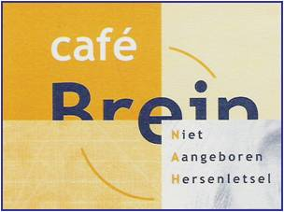

Maandag 15 Maart 2020 is er weer een bijeenkomst van Café Brein In verband met de coronamaatregelen is het helaas niet mogelijk om dit op locatie te organiseren. Daarom zal de bijeenkomst plaatsvinden via ZOOM.
De bijeenkomst start om 19.30 uur en duurt tot 20.30 uur. Deelname is gratis. Om in te kunnen schatten hoeveel deelnemers aansluiten, is aanmelden verplicht. Mensen met NAH en mantelzorgers hebben voorrang. U kunt zich opgeven door te mailen naar cafebreinlvc@gmail.com voor 1 maart 2021 opgeven. Zodra u zich heeft aangemeld, ontvangt u van ons een link. Met deze link kunt u inloggen en deel nemen aan de digitale bijeenkomst.

Thema:
Het verhaal van ervaringsdeskundige Karin, getroffene met NAH en haar partner Corné.
Zij vertellen over hun leven met NAH.

Tijdens de bijeenkomst is er ruimte voor vragen aan de ervaringsdeskundige, haar partner en het uitwisselen van ervaringen, ideeën en tips.

Café Brein is een samenwerkingsverband tussen:

